
Конспект конструктивно-модельной деятельности «Космический корабль» по собственному замыслу в подготовительной группе.
Цель: формирование представлений и расширение полученных знаний, и
конструктивных навыков.
Задачи:
Обучающие:
- Совершенствовать умение детей обдумывать замысел будущей постройки, представлять ее общее конструктивное решение, соотносить его с имеющимся строительным материалом и возможностями его пространственного расположения.
Развивающие:
- развивать на конструктивном материале зрительное внимание, воображение, мышление, мелкую моторику рук;
- расширять словарный запас (космический корабль, конструкторское
бюро);
- закреплять умение работать в коллективе, пользоваться общим набором
деталей.
Воспитательные:
-воспитывать аккуратность, любознательность, желание обыгрывать
постройки;
-воспитывать умение работать в группе, договариваться, учитывать мнение
партнёра.

Оборудование и материалы: интерактивная доска, мольберт ,конструктор LEGO и разные наборы деревянных конструкторов на каждого, демонстрационный материал по теме «Космос».
Ход занятия:
- Здравствуйте, ребята (ответы детей)
- Я сегодня приготовила вам необычное задание, задание – ребус.
Предлагаю вам по небольшим фрагментам отгадать, что же изображено на
мольберте. Хотите узнать, что там изображено? (ответы детей) – вы будете

называть номер карточки, а я буду эту карточку убирать и так до тех пор,
пока вы не догадаетесь что там изображено (изображение Земли).
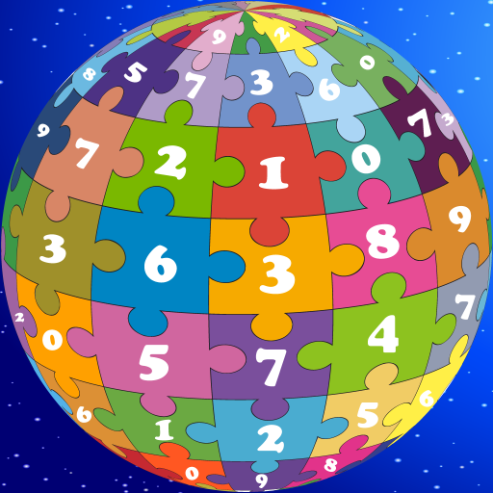
- Какие планеты вы знаете? (ответы детей)
- Где находятся планеты? (в космосе)
- Кто такие космонавты? (ответы детей)
- На чем они летают в космос? (ответы детей)
- Как можно еще назвать ракету? (космический корабль).
- А что вы еще можете рассказать о космосе? (ответы детей).
- А кто вспомнит, как зовут первого космонавта, который совершил полет
в космос? (Юрий Алексеевич Гагарин).
– Кто мне ответит, что такое космодром? (специально подготовленная территория с размещёнными на ней сооружениями и оборудованием для сборки, испытаний и запуска ракет – носителей с космическими аппаратами).
- Ребята, как вы думаете, кто и где стоят космические корабли? (ответы детей).
Демонстрируется презентация.

- В конструкторском бюро. Там работают инженеры-конструкторы, они разрабатывают различные модели космических кораблей и космических аппаратов для полёта на другие планеты нашей Солнечной системы.
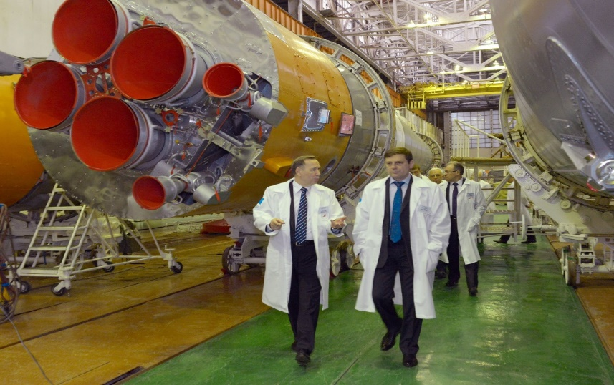
Сначала разработкой идеи занимается один конструктор, потом, если его разработка интересна, за неё принимается целое конструкторское бюро, потом изготавливается макет. Макет – это модель будущего корабля.
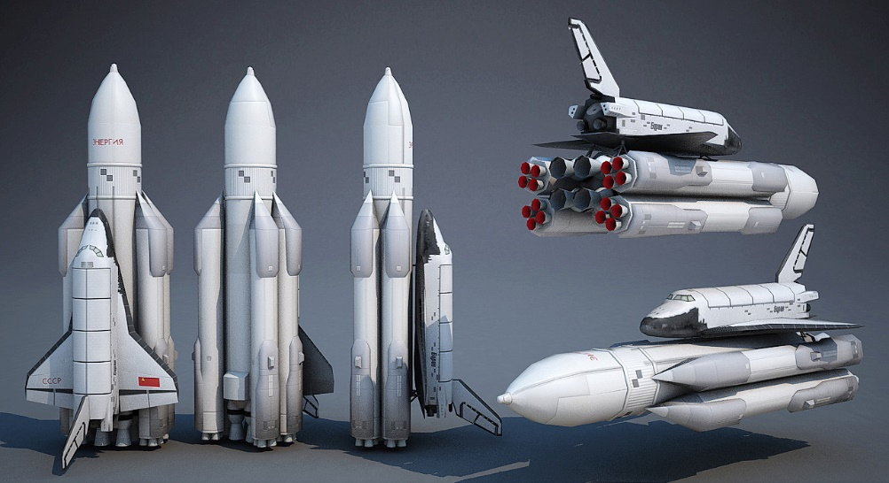
И только потом к конструкторам присоединяются сборщики: монтажники, электрики, сварщики.
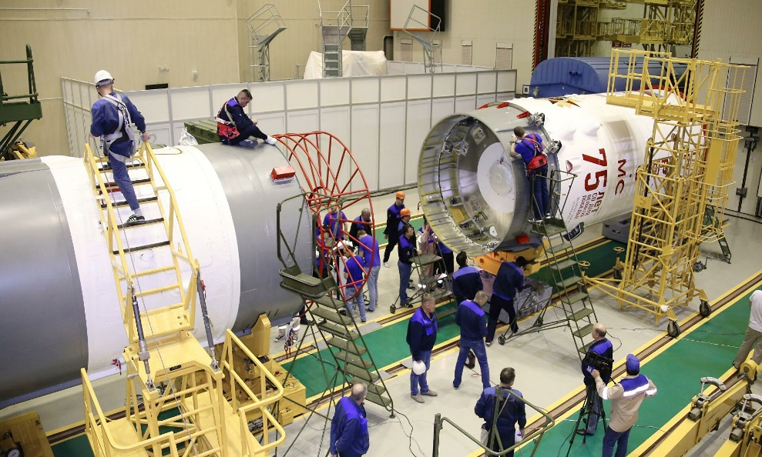

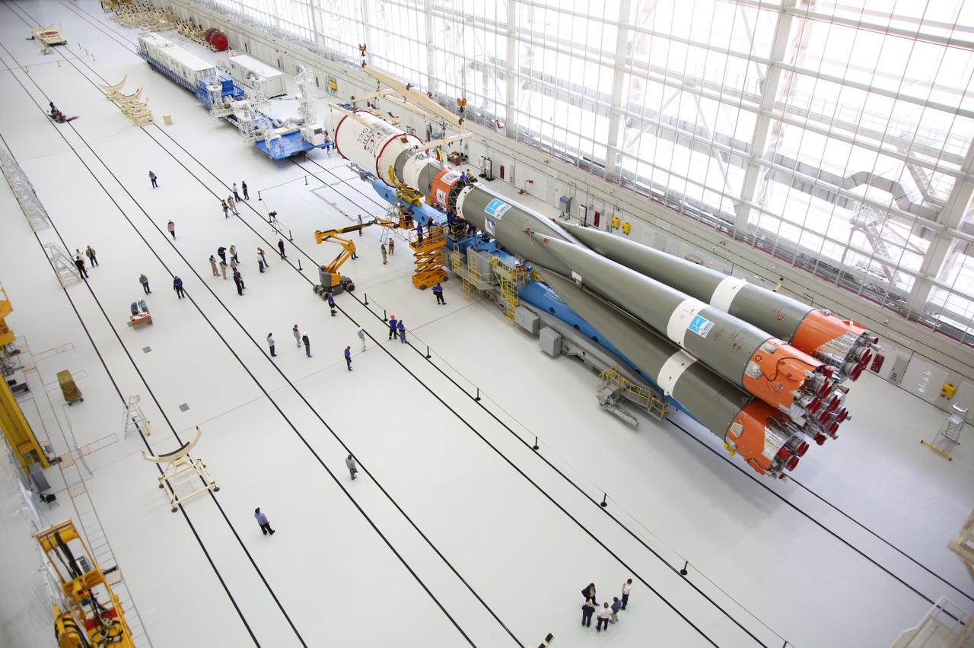

Инженеры-конструкторы очень умные, эрудированные люди. Они могут читать по схемам. Самым известным космическим конструктором в России был Сергей Павлович Королев - ученый, конструктор. Разработчик первого пилотируемого космического корабля. Именно на корабле «Восток», который спроектировал Королев, полетел в космос Юрий Гагарин.
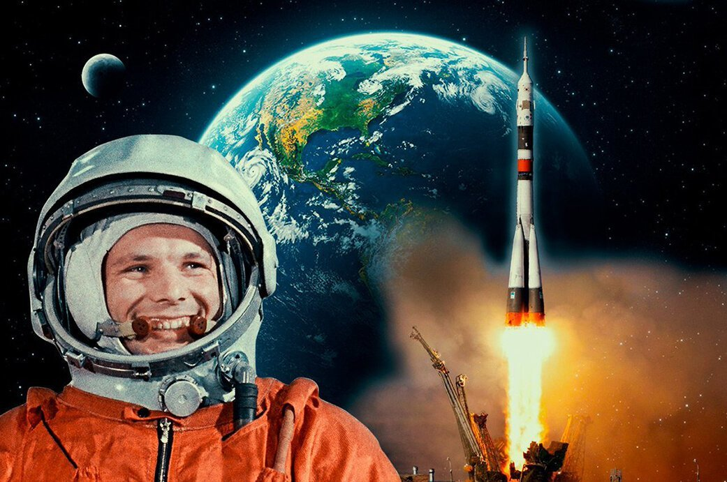
Раздается звуковой сигнал тревоги.
- Что это за сигнал? (ответы детей)
Воспитатель: Его включают при возникновении чрезвычайной ситуации. Появляется игрушка Стрелка из звездного экипажа

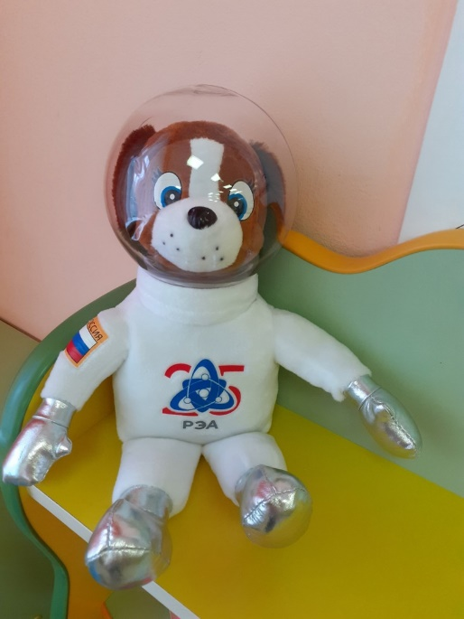
Голос : Здравствуйте ребята! Сейчас Белка находятся на орбитальной станции «МКС». К сожалению у Белки начались трудности.
Во-первых, у нее сломался пульт управления бортового компьютера. Нужно заменить его новым. А еще в станцию попал метеорит и повредил солнечные батареи. На станцию необходимо срочно отправить грузовой Космический
Корабль с новым пультом управления и солнечными батареями. Думаю, что вы уже достаточно знаете о космосе и сможете сами построить космический корабль.
- Перед тяжелей работой предлагаю немного размяться.
Кто, скажите, сможет, дети,
Повторить движенья эти?
Руки вверх я подниму.
Это тоже я могу.
Вправо-влево разведу
Это тоже я могу.
И, как птица полечу.
Это тоже я могу.
Головою поверчу.
Это тоже я могу.
А потом присяду, встану.
Это тоже я могу.
И нисколько не устану.
Это тоже я могу.
Я попрыгаю немного.
Это тоже я могу.
И отправимся в бюро мы.
Это тоже я могу.
Если надо, побегу.
Это тоже я могу.
Надо? Другу помогу!
Все сумею, всё смогу!

- Давайте разделимся на пары и отправимся в конструкторское бюро и перевоплотимся в инженеров – конструкторов, приступим к сборке.
- И так приступаем! Для этого у каждого из вас набор деталей конструктора, из которого вы будете конструировать модель вашего космического корабля.
- Ребята, у нас очень мало времени, так как Стрелка ждет помощи как можно скорее. Давайте, постараемся управиться за 15 минут. А для того, чтобы знать, когда завершить строительство заведем будильник. Как только он прозвенит первый раз - это будет значить, что пора уже завершать работу, а когда уже прозвенит второй раз заканчиваем и собираемся в полет.
(Дети выполняют задание. Детям, затрудняющимся в постройке по собственному замыслу предлагаются схемы-помощники на выбор для того, чтобы опираясь на них, смогли построить собственную модель. Обязательно проговорить о том, что схемы - помощники.)
- Строительство закончено, Стрелка собирай все необходимое для помощи Белки и отправим наши ракеты в космос
Включается проектор

- Молодцы! Вы потрудились, как настоящие инженеры - конструкторы. Ваши корабли отвечают условиям, которые нужны для дальнего перелета. И теперь Белка сможет вовремя получить помощь.
- А теперь вспомним, чем мы сегодня занимались, что узнали нового?
- А в завершении нашего увлекательного занятия, предлагаю вот таких космонавтов для того, чтобы узнать понравилось ли вам сегодня на занятии. Если понравилось, берем улыбающегося космонавта, а если нет, то грустного.
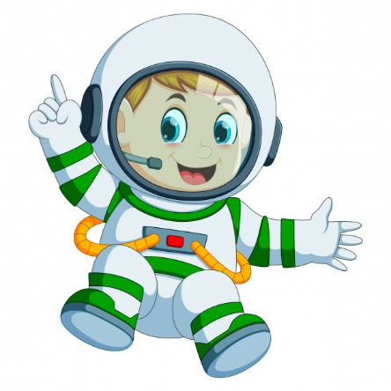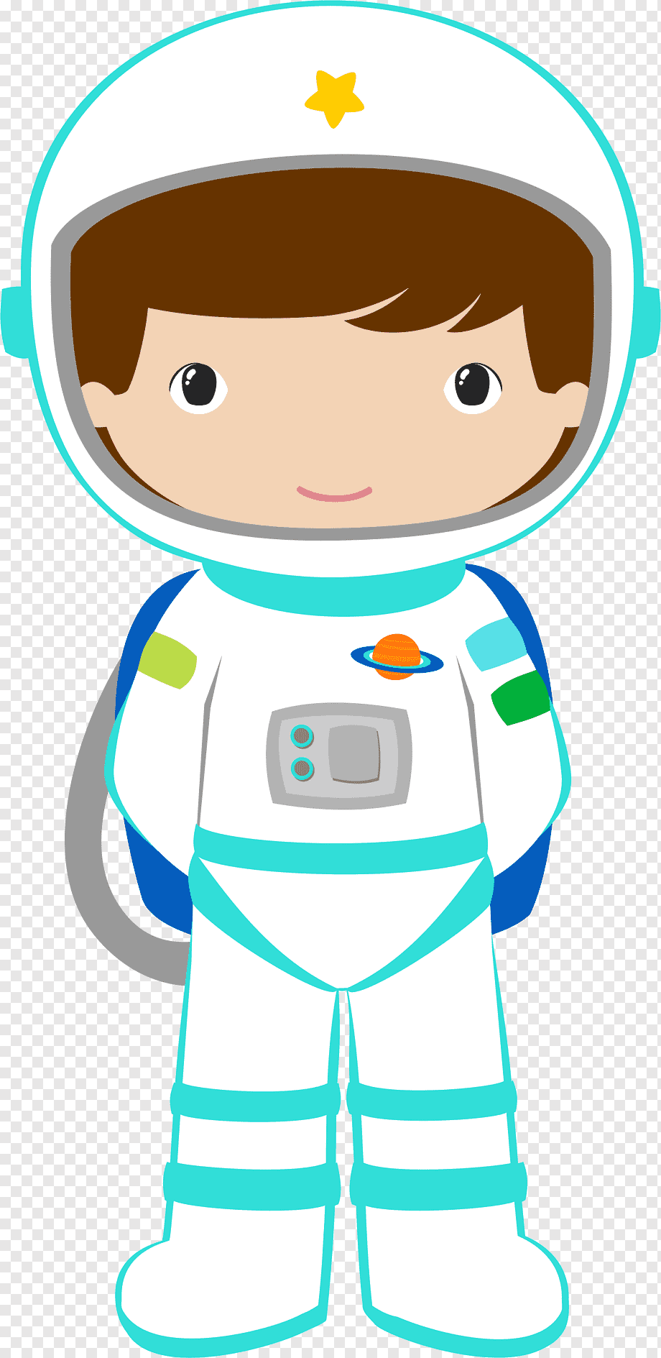

- Выбрали? Давайте повесим на этот мольберт выбранных космонавтов.

